ГБОУ АО «Няндомская СКОШИ»

ВНЕКЛАССНОЕ МЕРОПРИЯТИЕ

ПО ОБУЧЕНИЮ ГРАМОТЕ В 1 КЛАССЕ

«Весёлое путешествие»

учитель начальных классов,
Губинская Марина Анатольевна.

Цель: Формировать умение применять полученные знания в игре.
Задачи:
Образовательные:
- Создать условия для успешного повторения изученных звуков и букв.

Коррекционно-развивающие:
- Корригировать устойчивое внимание при работе с иллюстративным материалом.
- Развивать мыслительные операции посредством отгадывания загадок и ребуса.
- Развивать память путём повторения изученных стихотворений.

Воспитательные:
- Воспитывать интерес к изучаемому предмету.
- Воспитывать умение работать в коллективе, группе.

Оборудование: ТСО; наглядная таблица с изображением поезда; карточки с именами детей; изображение дерева с буквами; книга с синей и красной страницами; буквы разрезной азбуки для индивидуальной работы; карточки со слогами; предметные картинки с изображениями кота, утки, лисы; изображение домика с письменными буквами; бумажные цветы с лепестками, на которых изображены буквы; красные и синие цветки для каждого ребёнка; карточка с ребусом; ручки.

1. Организационный момент.
За окном снежинки вьются,
День приветливый опять,
Ну а наши первоклашки
Вновь решили поиграть,
Да не просто поиграть,
А попутешествовать.
2. Объявление темы и целей мероприятия.
- Сейчас, ребята мы с вами отправимся в путешествие на поезде.
3. Подготовка к путешествию/ иллюстрация поезда/
а) Занимаем места в поезде/ учащиеся по одному читают карточки с именами и выкладывают их на картинку вагонов;
б) Образуем поезд, /учащиеся встают друг за другом соответственно выставленным карточкам на вагонах/, и отправляемся в путь, в пути мы будем делать остановки;
в) Проговаривание стихотворения
Загудел паровоз и вагончики повез;
Чу, чу, чу, далеко я укачу!
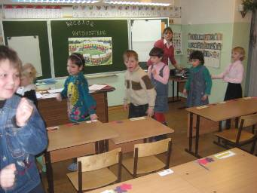
4. Путешествие /учащиеся под музыку изображают движение поезда/
Первая остановка « Чудо- дерево»
Буквы, буквы, дай им волю
Нашалятся буквы вволю!
/на картинке дерево, на котором растут буквы; учащиеся должны поместить их на странички книги с синей и красной стороной, разделив их на гласные и согласные/
При выполнении задания учащиеся повторяют стихотворения:
Гласные тянутся в песенке звонкой,
Могут заплакать и закричать,
В темном лесу звать и аукать,
Но не желают свистеть и ворчать.
Согласные согласны шелестеть,
Шептать, свистеть,
Даже фыркать и скрипеть,
Но не хочется им петь.

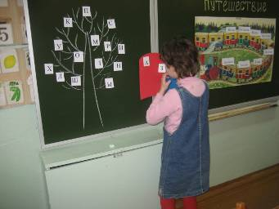
/далее учащиеся, опять проговаривая слова путешествия, отправляются на поезде под музыку/.
Вторая остановка «Чудо-тропинка»
/перед детьми тропинка, на которой изображены буквы, необходимо зачеркнуть все неправильно написанные буквы, а из остальных – сложить слово (кот), затем на тропинке их ждет кот /иллюстрация кота/, который просит прочитать его имя, а оно наполовину стерто (Тошка).
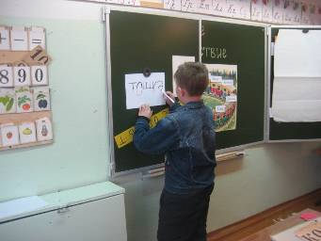
Далее нужно поиграть в слова, изменяя в слове одну лишь букву
(кот- ком- лом- сом- сок).
/выполнив это учащиеся, проговаривая слова путешествия, под музыку двигаются дальше/.
Третья остановка «Чудо-горка»
/детям необходимо подняться в горку, составив слова из данных слогов
ру—ка—ша—ры
а на горке – угадать, кто спрятался на вершине, составив слово из первых букв картинок (утюг-трактор - крыша- аист) – это слово утка. Рядом с словом иллюстрация утки.
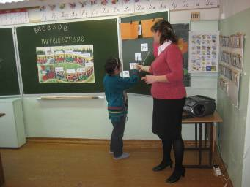
Утка просит ребят отгадать сначала ребус (это слово – Шутка), а далее поиграть в игру «Буквы спрятались». У всех учащихся на партах карточки со словами, в которых потерялась одна буква, нужно её дописать.
кук - ..а мы..- ка кош- ..а
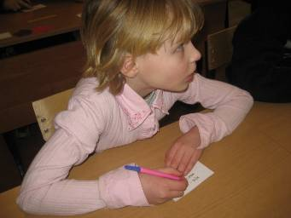
/выполнив эти задания, учащиеся со словами и под музыку двигаются дальше/.
Четвертая остановка «Чудо- картинка»
/для того, чтобы открыть чудо-картинку, нужно отгадать загадку:
Хитрая плутовка, рыжая головка,
Пушистый хвост- краса, кто же это?/Лиса/
/появляется картинка лисы, а детям надо собрать это слово самим из букв разрезной азбуки/.
А потом надо узнать, как зовут лису, добавив к этому слову одну букву:
Она начало алфавита,
Тем она и знаменита,
А узнать её легко-
Ноги ставит широко. /А/ получается имя - Алиса

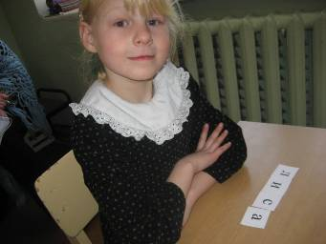
/учащиеся, проговаривая слова, под музыку, двигаются дальше/
Пятая остановка «Чудо-полянка»
/перед детьми на полянке стоит домик, где живут буквы-сестрички, нужно их найти и обвести: каждой печатной букве соответствует письменная буква.
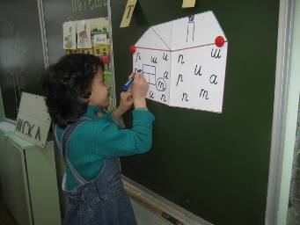
Далее необходимо подобрать листочки к цветам на полянке, для чего нужно найти каждой строчной букве – заглавную букву /повторение правила- какие слова пишутся с большой буквы/
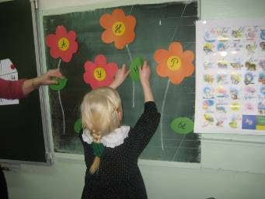
/выполнив эти задания, учащиеся возвращаются обратно/.

5. Подведение итога занятия.
Рефлексия: «Украсим деревце цветами»/ детям предлагается, если понравилось путешествие, то возьмите красный цветок, а если нет – синий, и прикрепите к нашему деревцу, которое осталось без листьев, тем самым украсив его/. Все ученики прикрепляют цветочки.
А другой цветок учащимся предлагается подарить тому из ребят, кто лучше всех работал и был самым активным на этом занятии/.

/Награждение активных учащихся призами/.

